附件3：
报到地点指引图

一、体能测试报到地点
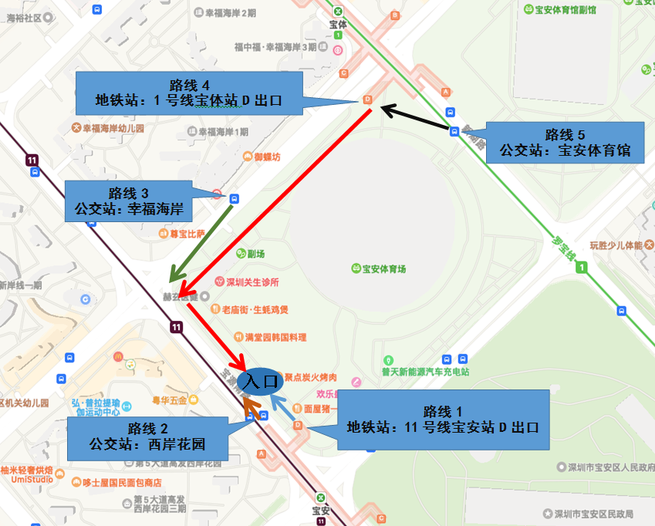
报到地点：深圳市宝安区宝安体育场-副场（深圳市宝安区宝源南路200号宝体文化街入口）

二、面试和资格复审报到地点
报到地点：丰隆深港科技园（原启迪协新科技园）5栋A座13楼（深圳市龙岗区龙城街道龙飞大道333号）

